***Chủ đề***

**TÌM HIỂU VÀ XÂY DỰNG CƠ SỞ DỮ LIỆU**

**QUẢN LÝ MƯỢN TRẢ SÁCH Ở THƯ VIỆN**

**Nội dung**

I. TÌM HIỂU BÀI TOÁN QUẢN LÝ MƯỢN TRẢ SÁCH Ở THƯ VIỆN 2

1. Tìm hiểu công việc 2

2. Quy trình Quản lý mượn trả sách ở thư viện 3

3. Văn bản, biểu mẫu liên quan 3

II. XÂY DỰNG CSDL QUẢN LÝ MƯỢN TRẢ SÁCH Ở THƯ VIỆN 7

4. Xác định các dữ liệu cần lưu trữ → Tạo cấu trúc bảng 7

a. Dựa vào văn bản thu thập, xác định các thông tin cần quản lý 7

b. Xác định cấu trúc bảng 7

c. Tạo cấu trúc bảng trong MS Access 8

d. Nhập dữ liệu cho bảng trong MS Access 11

5. Phân tích mối liên hệ giữa các đối tượng → tạo liên kết giữa các bảng 15

6. Phân tích các chức năng cần có dựa trên yêu cầu thực tế → Tạo biểu mẫu mẫu hỏi, báo cáo 16

a. Tạo các biểu mẫu để nhập liệu cho các bảng 16

b. Thiết kế một số mẫu hỏi để đáp ứng các yêu cầu 19

c. Tạo các báo cáo nhanh 20

III. MỘT SỐ ĐẶC ĐIỂM MỚI TRONG GIAO DIỆN CỦA ACCESS 2010 21

1. The Quick Access Toolbar 21

2. The Ribbon 22

3. Navigation Pane 23

IV. TÀI LIỆU CHIA SẺ VÀ CÁCH SỬ DỤNG TÀI LIỆU: 30

1. Trinh bay_Chu de_QL_TV.ppt: 30

2. Access 2010_QL Thu vien.doc: 30

3. CSDL_QL_ThuVien.mdb: 30

4. Access 2003_QL Thu vien.ppt: 30

# TÌM HIỂU BÀI TOÁN QUẢN LÝ MƯỢN TRẢ SÁCH Ở THƯ VIỆN

## Tìm hiểu công việc

Học sinh đến thư viện, tìm hiểu những công việc liên quan đến việc Quản lý mượn trả sách ở thư viện.

*\* Quản lý sách*

* Quản lý sách nhập vào thư viện: đánh mã sách, ghi nhận tên sách, tên tác giả, nhà xuất bản, năm xuất bản, số trang, giới thiệu nội dung sách;
* Tính được tổng số sách thư viện có tại thời điểm hiện tại;
* Tính được số lượng sách độc giả đã mượn (trong ngày, tuần, ...);
* Tính được loại sách độc giả mượn nhiều nhất (trong tuần, tháng, ...);
* Việc quản lý sách này phải được in báo cáo định kỳ;
* Giới thiệu sách mới.

*\* Quản lý độc giả*

* Cập nhật hồ sơ đăng kí thẻ thư viện của độc giả: cấp mã thẻ thư viện, ghi nhận họ tên, ngày sinh, địa chỉ, số điện thoại, lớp, GVCN, ghi chú;
* Tính số lượng độc giả mượn sách (trong ngày, tuần, tháng, năm, ...);
* In báo cáo độc giả chưa trả sách;

*\* Quản lý việc mượn trả sách*

* Cập nhận phiếu mượn để theo dõi việc mượn trả sách của độc giả: mã thẻ thư viện, mã sách, ngày mượn, ngày trả, ghi chú;
* In thông tin phiếu mượn;
* Tính ngày mượn để in ra báo cáo độc giả chưa trả sách;

*\* Báo cáo thống kê*

* Thống kê các cuốn sách có trong thư viện (theo chủ đề, môn loại, ...);
* Thống kê độc giả còn thiếu sách;
* Thống kê những độc giả mượn sách quá thời hạn;
* Tính số lượt độc giả mượn sách (trong tuần, tháng, năm, ...);
* Thống kê độc giả mượn sách quá thời hạn: điều kiện ngày trả nhỏ hơn ngày hiện tại.

## Quy trình Quản lý mượn trả sách ở thư viện

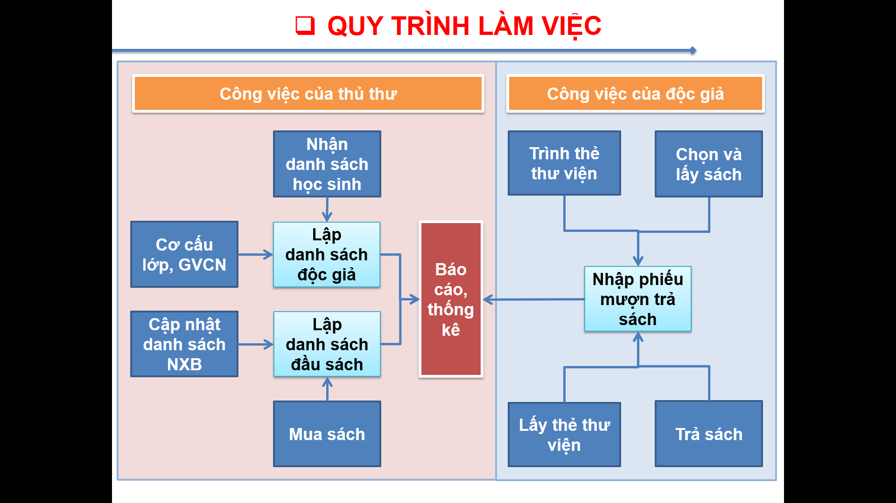

## Văn bản, biểu mẫu liên quan

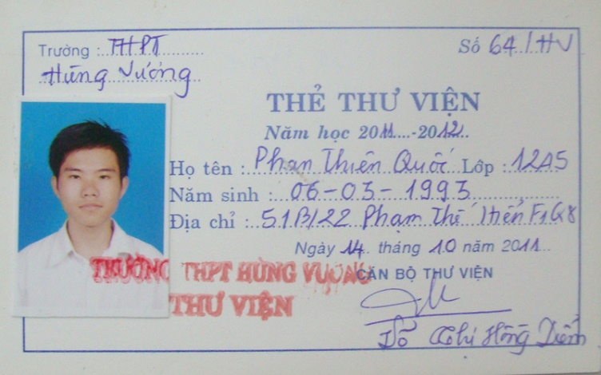

*Hình: Thẻ thư viện*

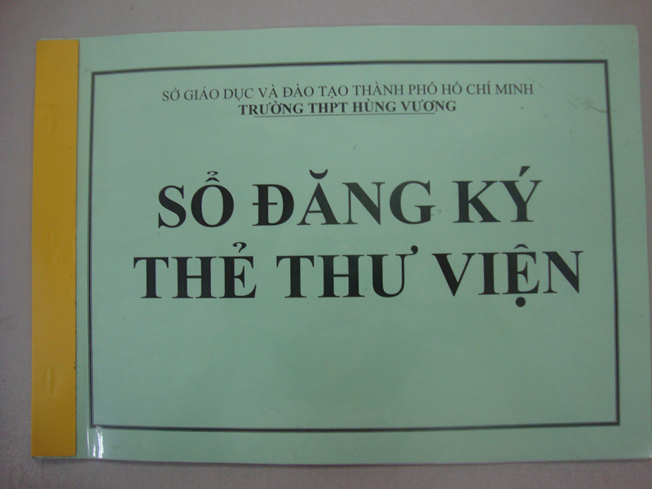

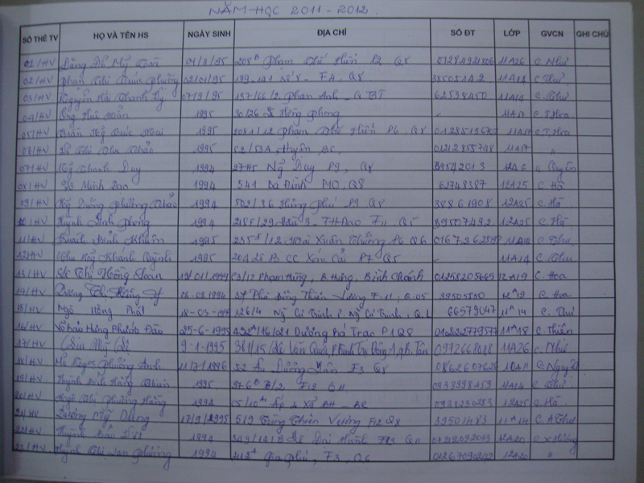

*Hình: Sổ đăng kí thẻ thư viện*

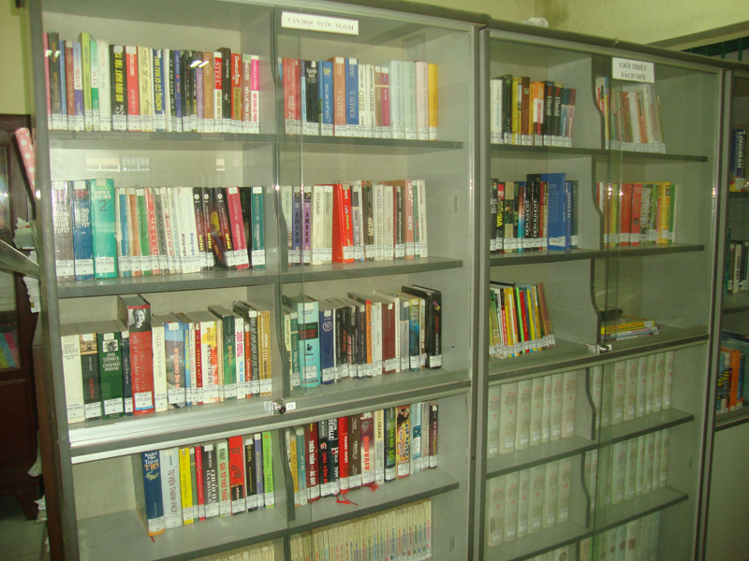

*Hình: Tủ sách*

**

*Hình: Thủ thư hướng dẫn học sinh cách đánh mã sách*

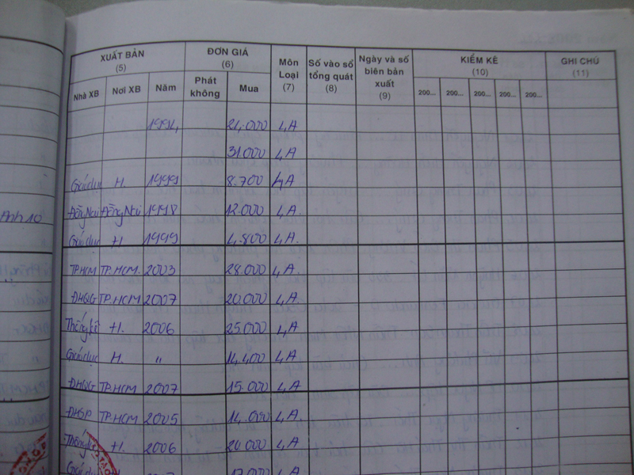

*Hình: Trích nội dung có liên quan đến Nhà xuất bản từ Sổ cá biệt*

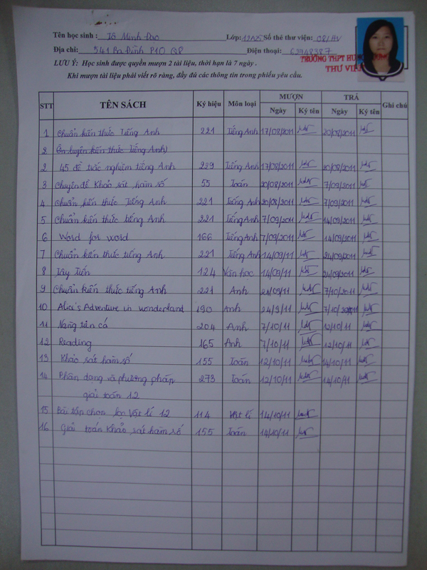

*Hình: Phiếu mượn trả sách*

# XÂY DỰNG CSDL QUẢN LÝ MƯỢN TRẢ SÁCH Ở THƯ VIỆN

## Xác định các dữ liệu cần lưu trữ → Tạo cấu trúc bảng

### Dựa vào văn bản thu thập, xác định các thông tin cần quản lý

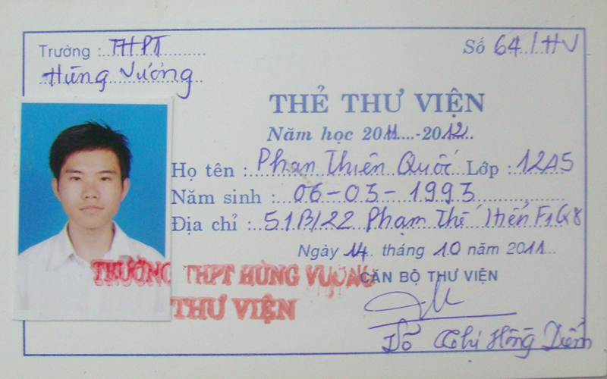

* Thông tin về độc giả gồm: Số thẻ, Họ và tên, Năm sinh, Địa chỉ

### Xác định cấu trúc bảng

* Tên bảng: **DOCGIA**
* Bảng gồm các tên trường (Field Name): MATV, HODOCGIA, TENDOCGIA, NGAYSINH, DIACHI, SODT, MALOP, GHICHU
* Xác định kiểu dữ liệu (Data Type) dựa trên dữ liệu mẫu (theo nội dung … SGK)

|  |  |  |
| --- | --- | --- |
| Field Name | Sample Data | Data Type |
| MATV | 0064/HV | Text |
| HODOCGIA | Phạm Thiên | Text |
| TENDOCGIA | Quốc | Text |
| NGAYSINH | 06/03/1993 | Date/Time |
| DIACHI | 51B/22 Pham Thế Hiển | Text |
| SODT | 0908123456 | Text |
| MALOP | 1205 | Text |
| GHICHU |  | Text |

* *Ghi chú: nếu dữ liệu là số nhưng không sử dụng để tính toán nên dùng kiểu dữ liệu là Text.*

* Xác định khóa chính (Primary Key): MATV

### Tạo cấu trúc bảng trong MS Access

* Bước 1: Tạo CSDL
* Khởi động Access → File/New → Blank database

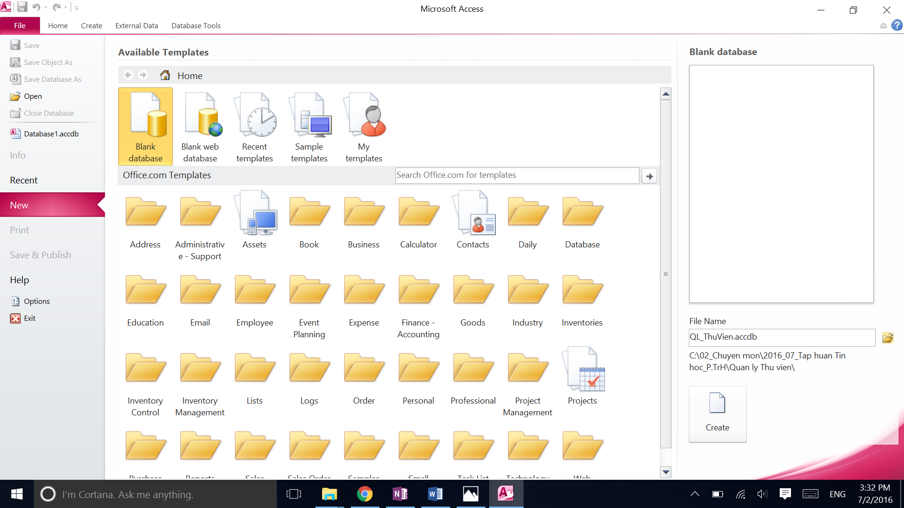

* Bước 2: Tạo bảng.
  + Mặc định sau khi chọn Blank database, chương trình đã tạo bảng. Muốn tạo bảng, chọn tab Create/Table

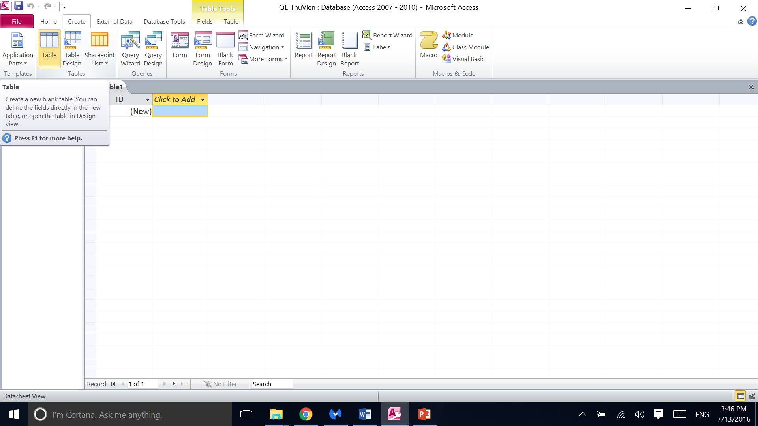

* + Giao diện như sau:

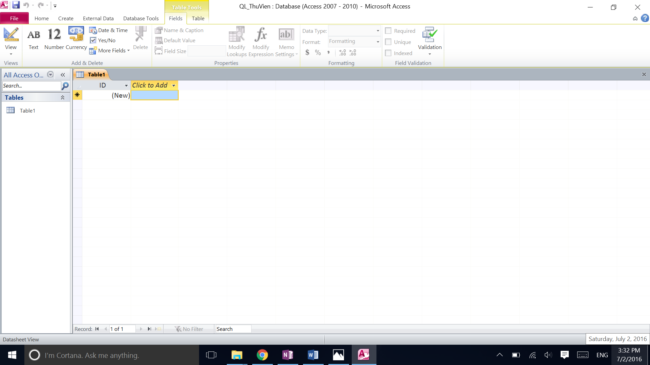

* + Lưu bảng: đặt tên cho bảng

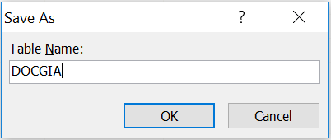

* Nếu chưa lưu bảng, chương trình yêu cầu lưu lại bảng.
* Chuyển sang Design View bằng cách:
  + Nhấn nút View trong tab Fields → chọn Design View
  + Hoặc nhấn nút Design View ở góc phải dưới giao diện Access

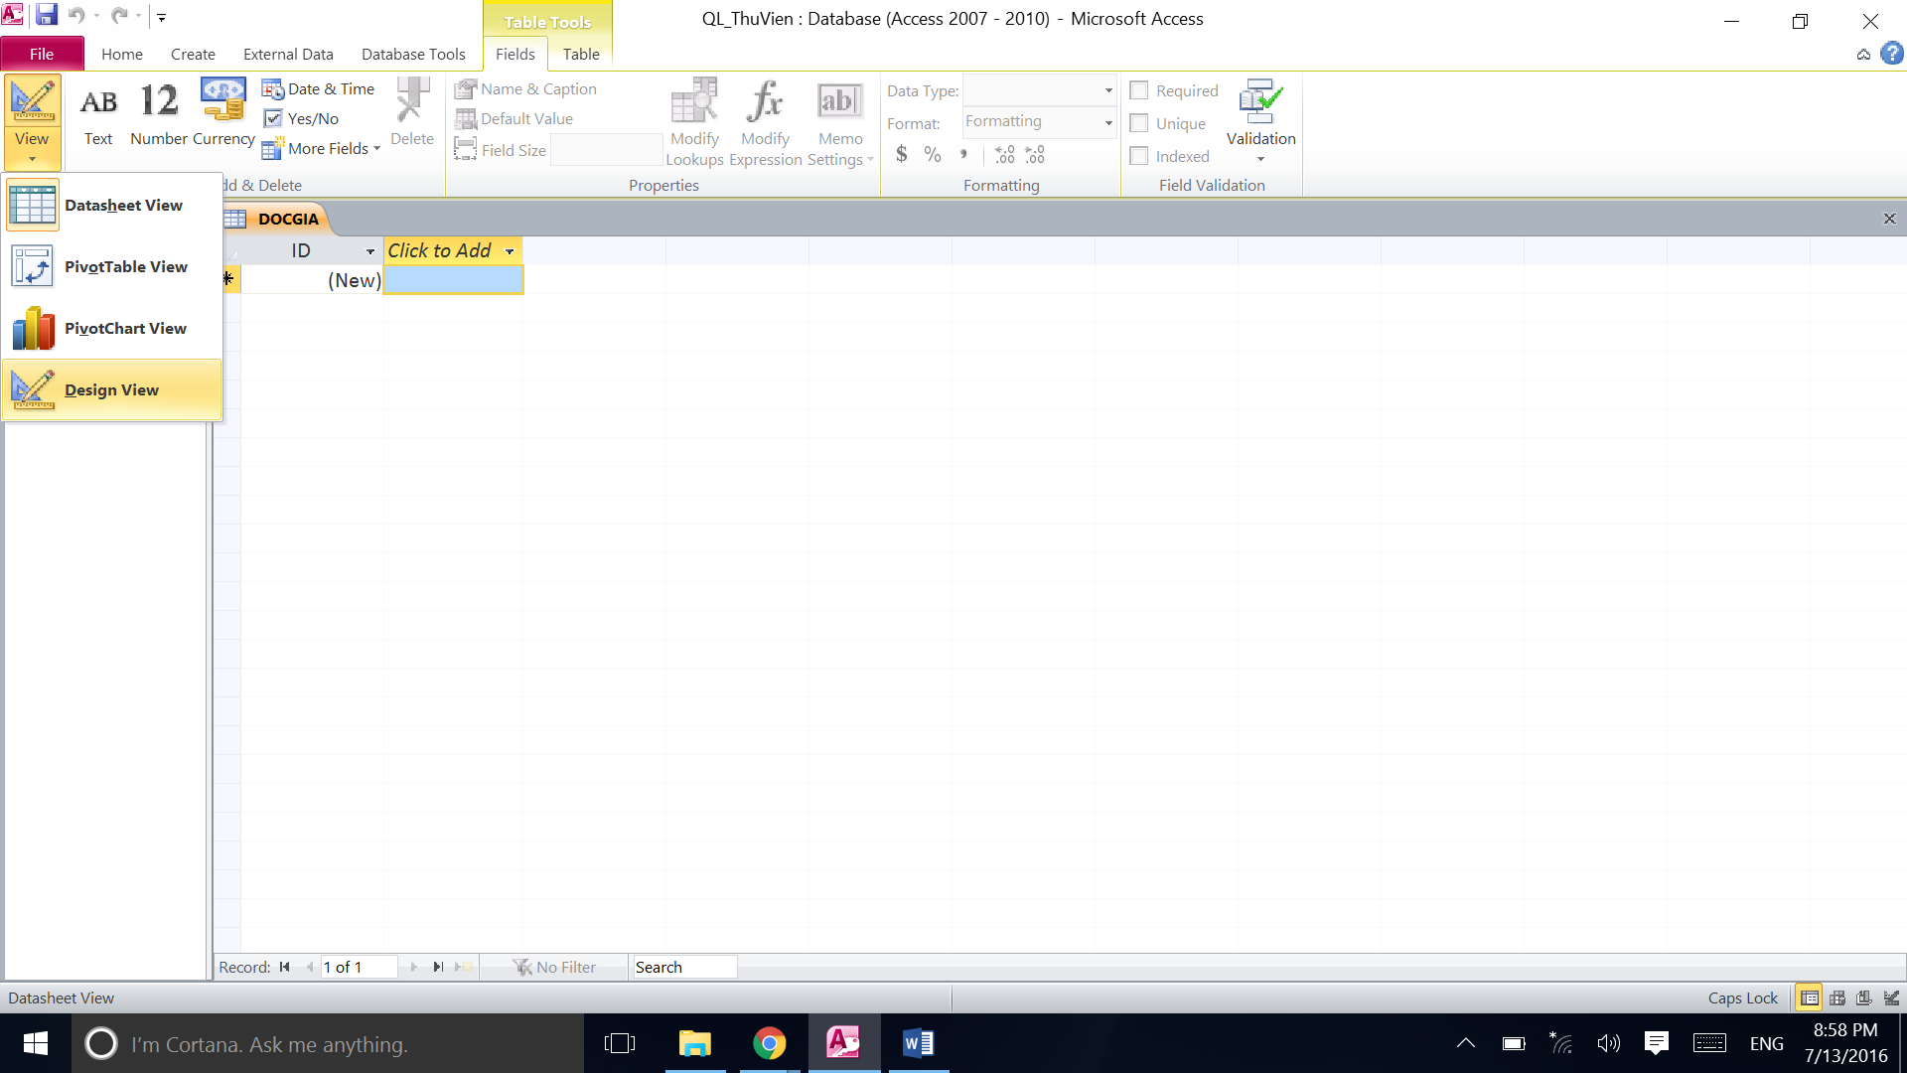 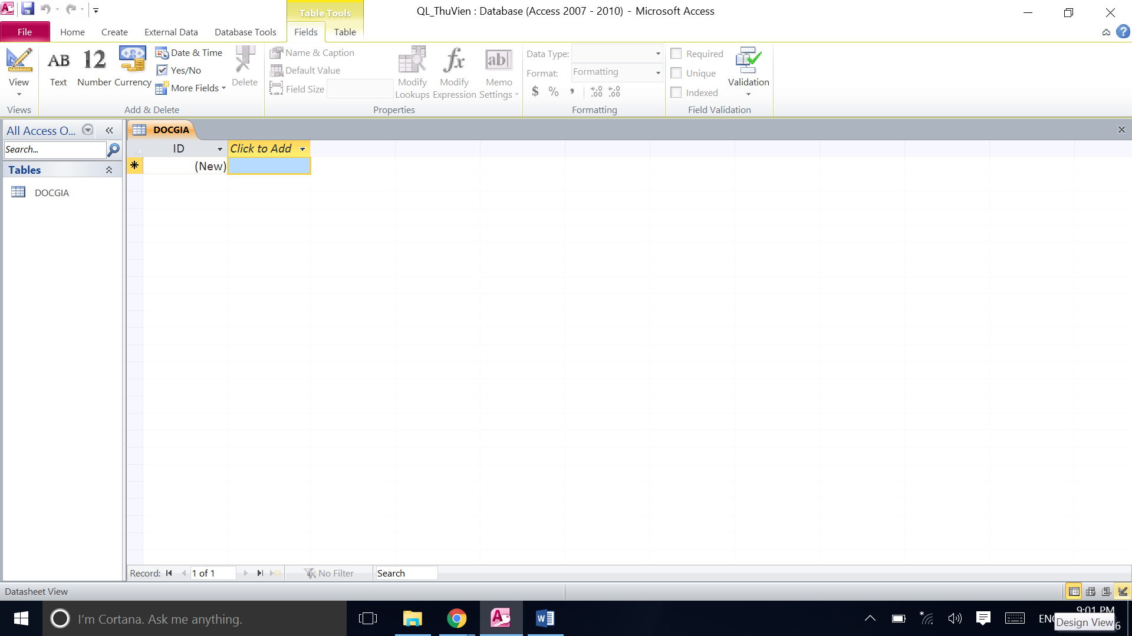

* Giao diện như sau:

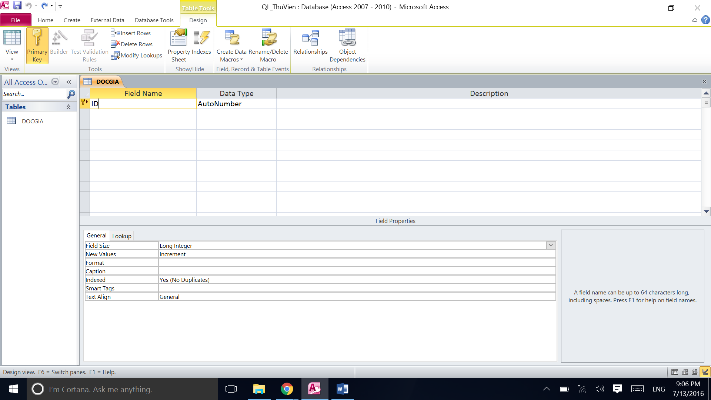

* Nhập cấu trúc bảng như sau:

|  |  |  |
| --- | --- | --- |
| **DOCGIA** | | |
| Primary Key | Field Name | Data Type |
| x | MaTV | Text |
|  | HoDocGia | Text |
|  | TenDocGia | Text |
|  | NgaySinh | Date/Time |
|  | DiaChi | Text |
|  | SoDT | Text |
|  | MaLop | Text |
|  | GhiChu | Text |

* Giới thiệu một số tính chất của trường (theo nội dung … SGK)

1. Field size: số kí tự tối đa để lưu trữ dữ liệu trong trường.

2. Format: khuôn dạng của dữ liệu khi hiển thị.

3. Decimal Places: dùng cho các trường Number và Currency để xác định số chữ số được hiển thị và số chữ số sau dấu thập phân.

4. Input mask: Khuôn dạng của dữ liệu nhập. Đó là xâu kí tự chứa những kí tự sau:

0: Các chữ số. Bắt buộc nhập

9: các chữ số hoặc dấu cách. Không bắt buộc nhập

#: các chữ số, dấu +, - hoặc dấu cách. Không bắt buộc nhập

L: Chữ cái. Bắt buộc nhập

?: Chữ cái. Không bắt buộc nhập

A: Chữ cái hoặc chữ số. Bắt buộc nhập

a: Chữ cái hoặc chữ số. Không bắt buộc nhập

&: Ký tự bất kì hoặc khoảng trống. Bắt buộc nhập

Định dạng cho kiểu số và ngày giờ.

Nếu có kí tự chữ cái cố định thì chữ cái đó được đặt trong cặp dấu “”

5. Caption: Nhãn hiển thị cho field.

6. Default Value: xác định 1 giá trị cho các mục mới. Ta sẽ nhập giá trị thường được nhập nhất cho các trường.

7. Validation Rule: qui định ràng buộc về dữ liệu nhập vào. Điều kiện ràng buộc có thể dùng:

Các hằng: phải dùng các dấu phân cách: cặp”” cho kiểu xâu, cặp # # cho ngày giờ

Các phép so sánh: =, >, <, >=, <=, <>

Các phép toán logic: NOT, AND, OR, ...

Các toán tử đặc biệt: Between, In, Like, ...

8. Validation Text: Thông báo khi dữ liệu nhập vào không thỏa mãn ràng buộc

9. Lookup- tham chiếu: Khi muốn ràng buộc để dữ liệu của trường này chỉ nhận các giá trị của một trường nào đó trong 1 bảng khác, ta khai báo trong Lookup.

* Gợi ý các tính chất của một số trường (Field Properties)

|  |  |  |  |  |
| --- | --- | --- | --- | --- |
| Field Name | MaTV | HoDocGia | NgaySinh | SoDT |
| Field Size | 7 | 32 |  | 12 |
| Format |  | > | dd/mm/yyyy |  |
| Input Mask | 0000“/HV”  (4 ký tự là số và bắt buộc) |  |  |  |
| Caption | Mã thẻ thư viện | Họ lót độc giả | Ngày sinh | Số điện thoại |
| Valudation Rule |  |  |  |  |
| Valudation Text |  |  |  |  |
| Required | Yes  (bắt buộc nhập) | Yes |  |  |

* Giao diện sau khi tạo cấu trúc bảng và đặt tính chất của trường:

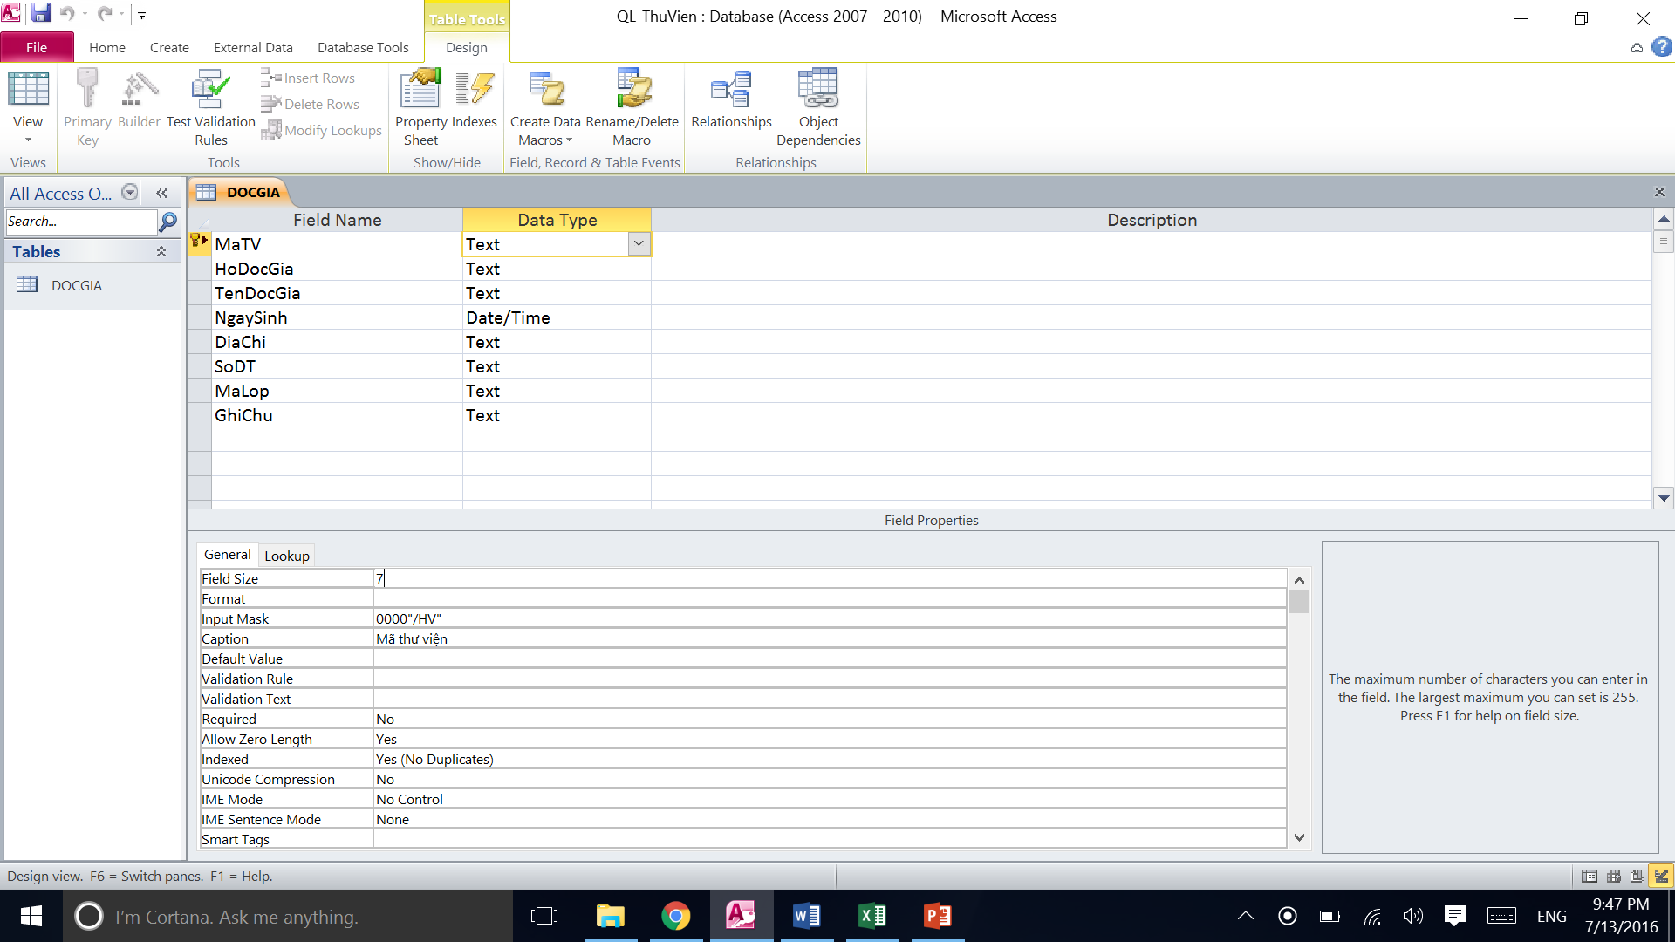

### Nhập dữ liệu cho bảng trong MS Access

* Mỗi bản tin (Record) tượng trưng cho một độc giả

|  |  |  |  |
| --- | --- | --- | --- |
| Mã thẻ thư viện | Họ lót độc giả | Ngày sinh | Số điện thoại |
| 0064/HV | Phạm Thiên | 06/03/1993 | 0908123456 |
| ... |  |  |  |

* Cách 1: nhập thủ công. Giao diện sau khi nhập Record

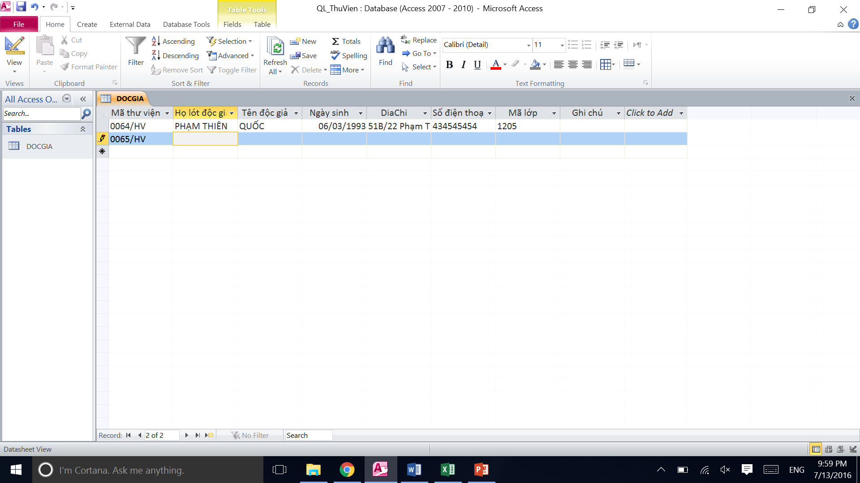

* Cách 2: nhập từ danh sách có sẵn. Thao tác như sau:
* Bước 1: Chuẩn bị file Excel

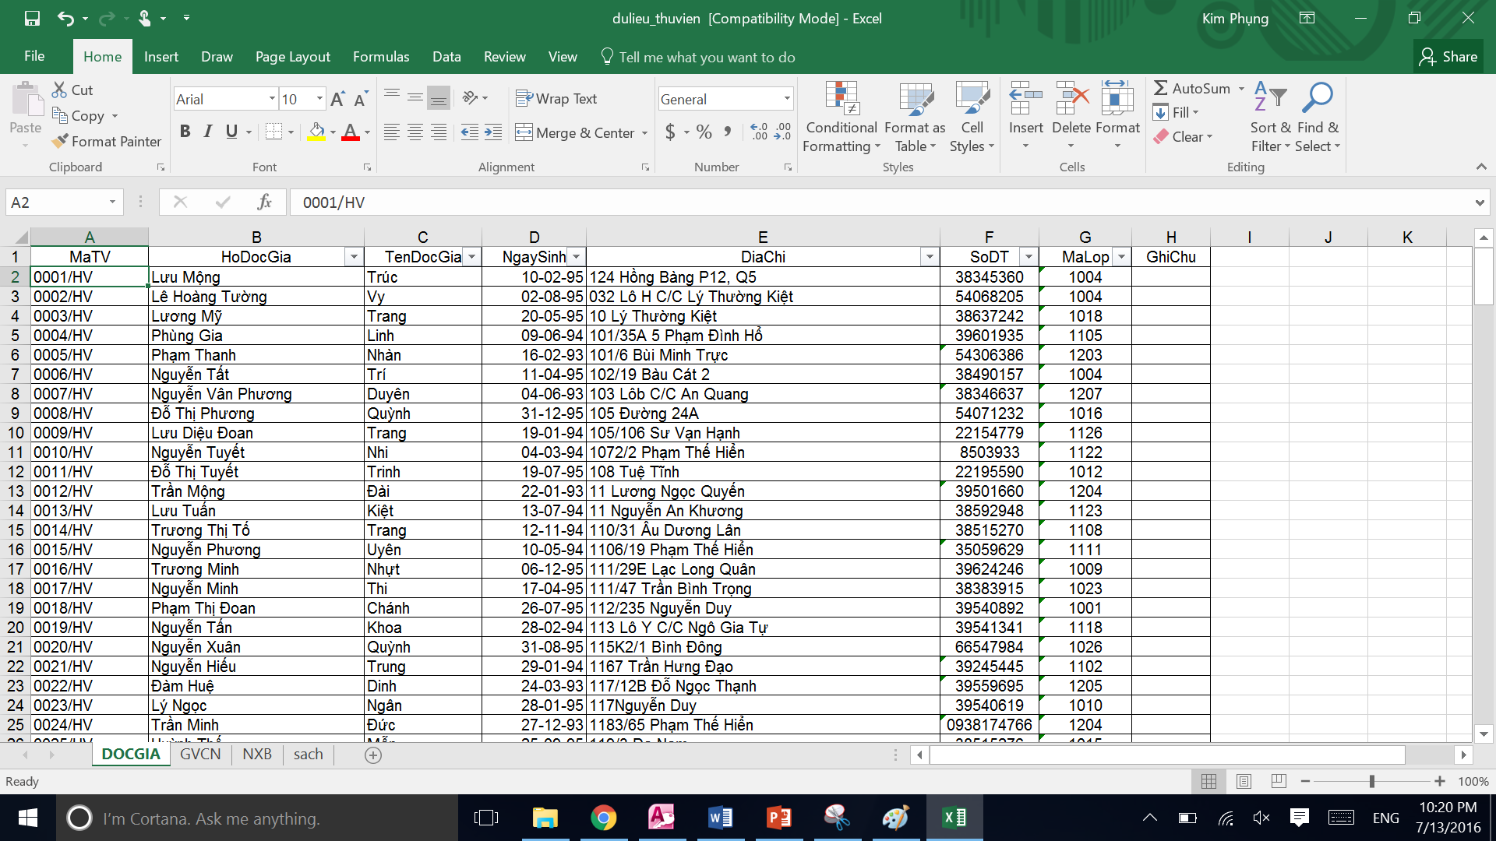

* Bước 2: Đóng table → Nhấn nút Excel trong tab External Data

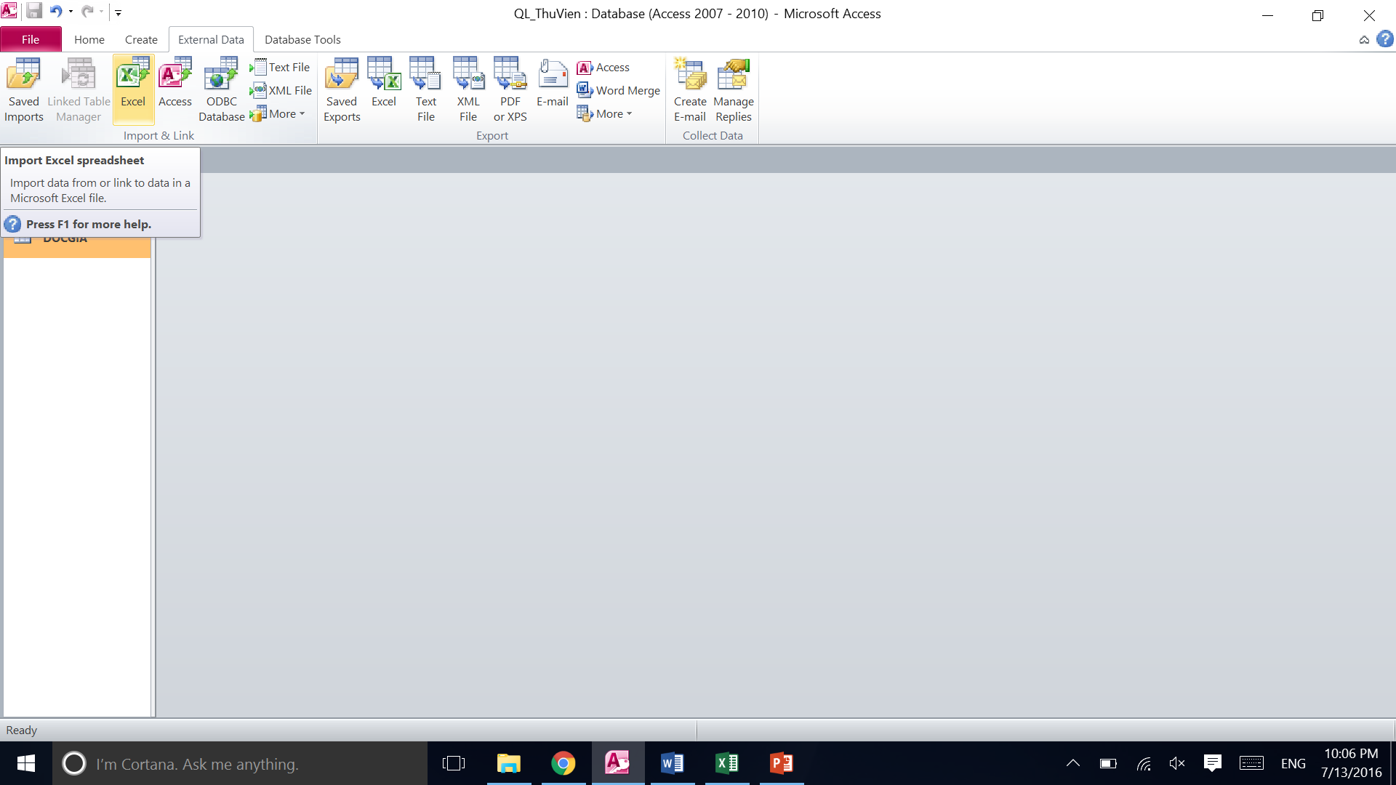

* Bước 3: Nhấn Browse → chọn file Excel / Chọn Append a copy ... → OK

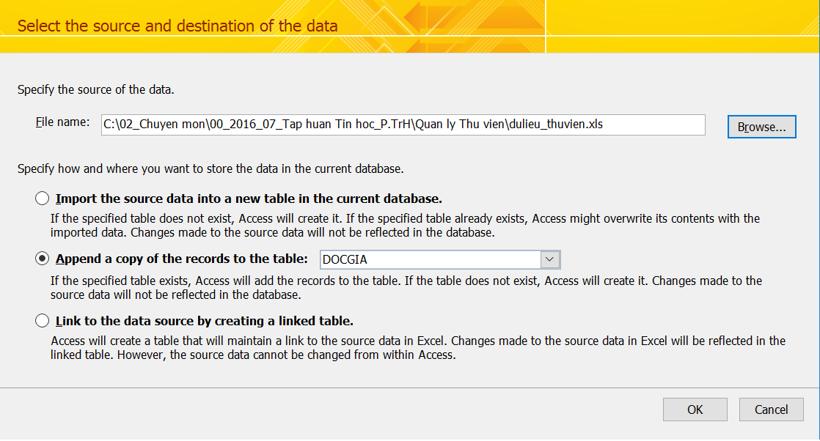

* Chọn sheet tương ứng → nhấn Next → check First Row Contains Column Heading → Next → Kiểm tra tên table → Finish.
* Kết quả như sau:

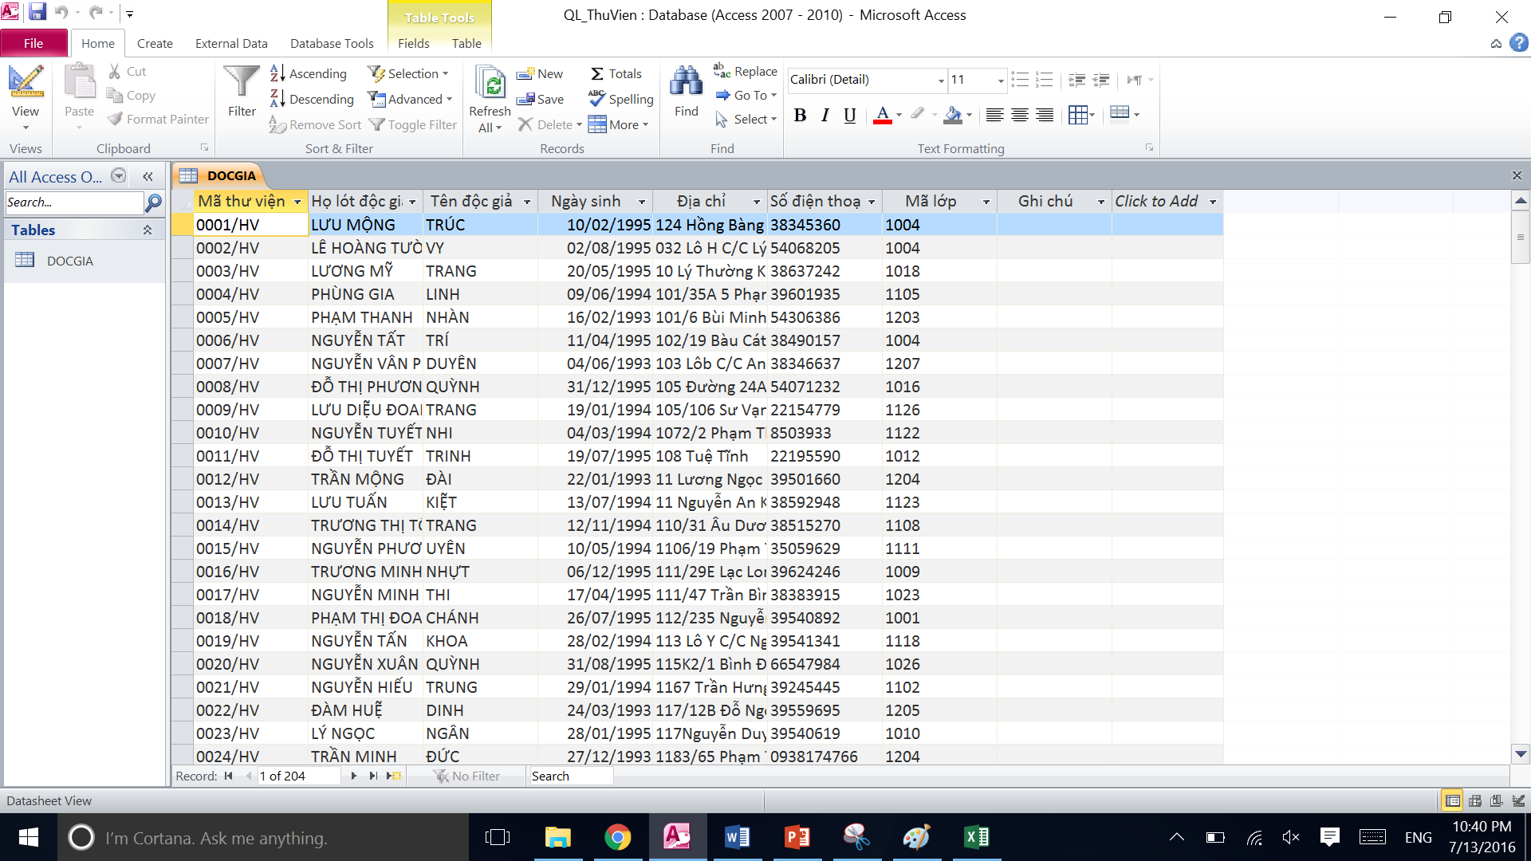

* *Tương tự cho các bảng*

|  |  |  |
| --- | --- | --- |
| **LOP** | | |
| Primary Key | Field Name | Data Type |
| x | MaLop | Text |
|  | TenLop | Text |
|  | BanTC | Text |
|  | HoGVCN | Text |
|  | TenGVCN | Text |

|  |  |  |
| --- | --- | --- |
| **SACH** | | |
| Primary Key | Field Name | Data Type |
| x | MaSach | Text |
|  | TenSach | Text |
|  | TacGia | Text |
|  | DanhMuc | Text |
|  | MaNXB | Text |
|  | NamXB | Text |
|  | GioiThieu | Text |

|  |  |  |
| --- | --- | --- |
| **NXB** | | |
| Primary Key | Field Name | Data Type |
| x | MaNXB | Text |
|  | TenNXB | Text |

|  |  |  |
| --- | --- | --- |
| **PHIEUMUON** | | |
| Primary Key | Field Name | Data Type |
| x | MaTV | Text |
| x | MaSach | Text |
| x | NgayMuon | Date/Time |
|  | NgayTra | Date/Time |
|  | GhiChu | Text |

* Gợi ý các tính chất của một số trường (Field Properties) cần thống nhất giữa các bảng

|  |  |  |  |  |
| --- | --- | --- | --- | --- |
| Field Name | MaTV | MaLop | MaSach | MaNXB |
| Field Size | 7 | 4 | 12 | 12 |
| Format |  |  |  |  |
| Input Mask | 0000“/HV” | 0000 |  |  |
| Caption | Mã thẻ thư viện | Họ lớp | Mã sách | Mã NXB |
| Valudation Rule |  |  |  |  |
| Valudation Text |  |  |  |  |
| Required | Yes  (bắt buộc nhập) | Yes | Yes | Yes |

## Phân tích mối liên hệ giữa các đối tượng → tạo liên kết giữa các bảng

1. Phân tích mối liên hệ giữa các đối tượng (theo nội dung SGK …)
2. Cách tạo liên kết giữa các bảng:

* Nhấn nút Relationships trong tab Database Tools

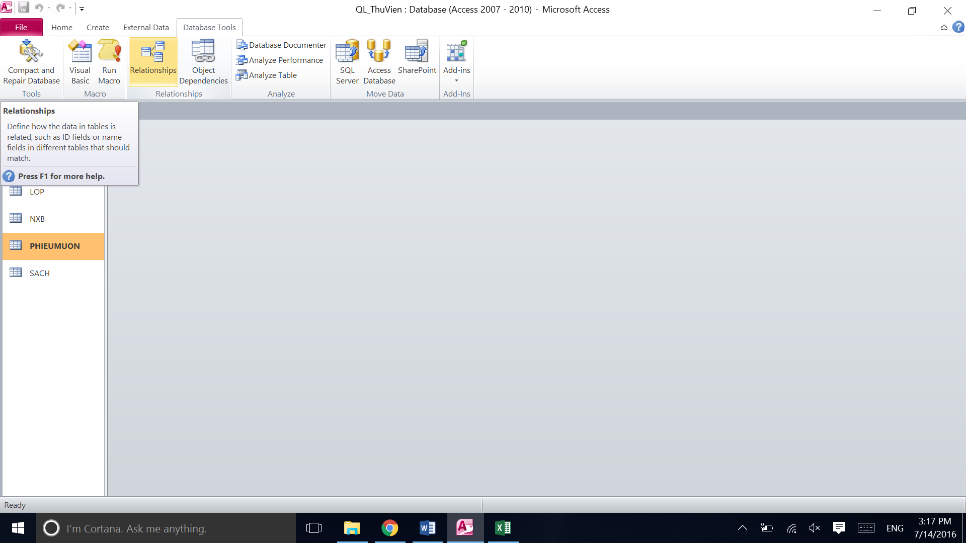

* Chọn các bảng → nhấn Add

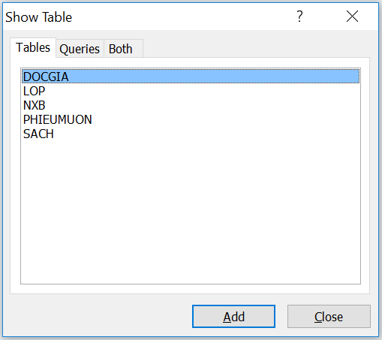

* Tạo liên kết

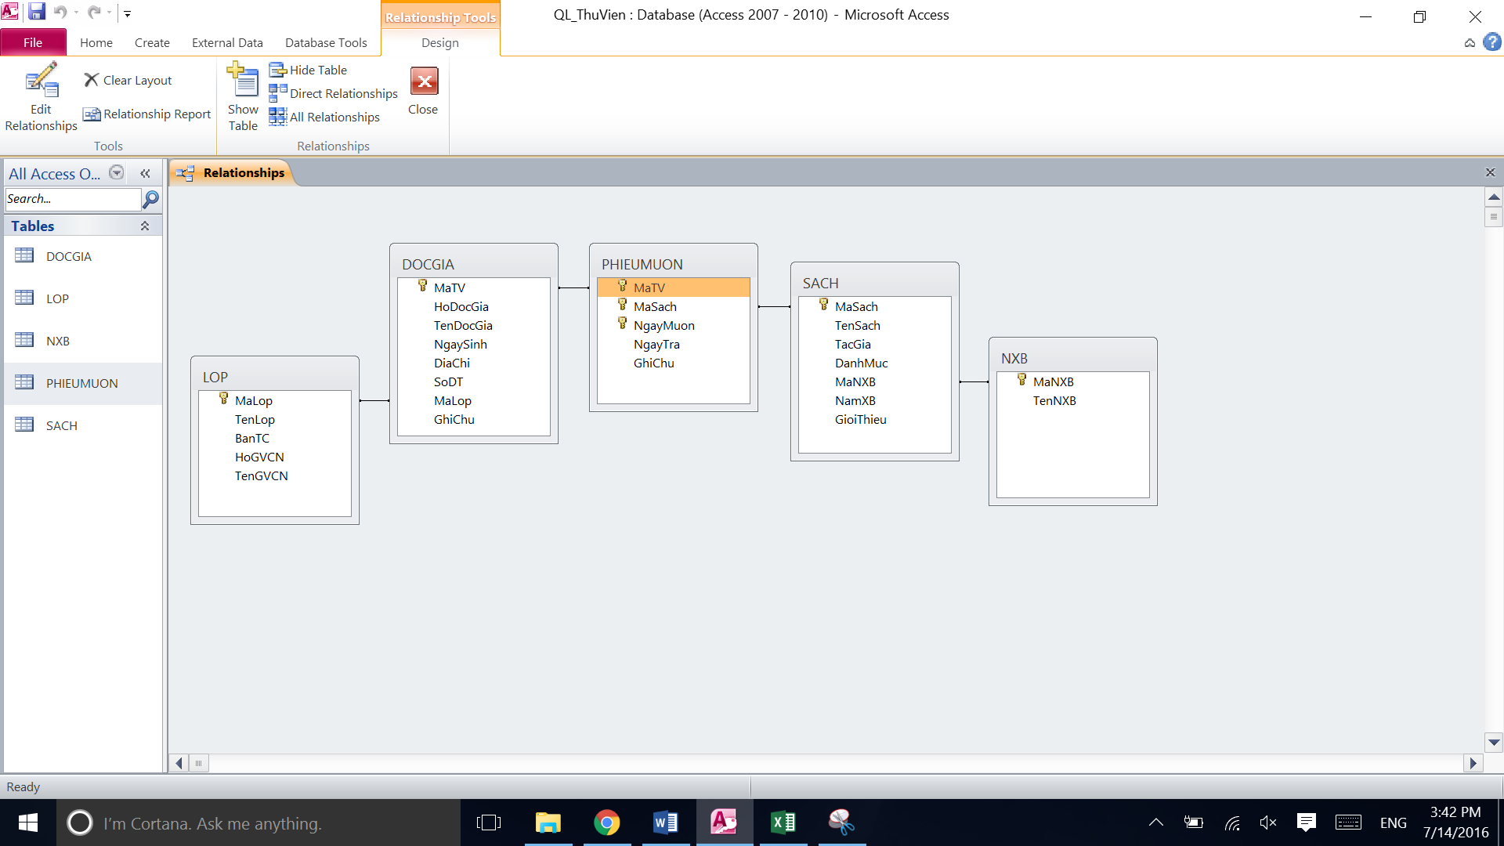

## Phân tích các chức năng cần có dựa trên yêu cầu thực tế → Tạo biểu mẫu mẫu hỏi, báo cáo

### Tạo các biểu mẫu để nhập liệu cho các bảng

* Thông tin sách sau khi được đánh mã
* Nhà xuất bản (mới)
* Thông tin độc giả cần đăng ký thẻ thư viện
* GVCN (nếu có thay đổi)
* Thông tin khi có độc giả xuống mượn / trả sách
* Giới thiệu các biểu mẫu đã thiết kế dựa trên các biểu mẫu đang dùng tại thư viện.
* Nhập liệu sách, độc giả
* Cập nhật GVCN hoặc NXB
* Nhập liệu khi có độc giả mượn sách

**\* Hướng dẫn tạo nhanh biểu mẫu nhập thông tin sách:**

* + Để tạo biểu mẫu, chọn tab Create/Form Wizard

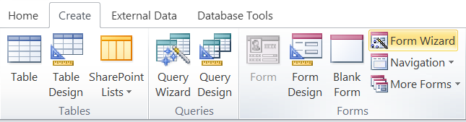

* + Giao diện như sau:

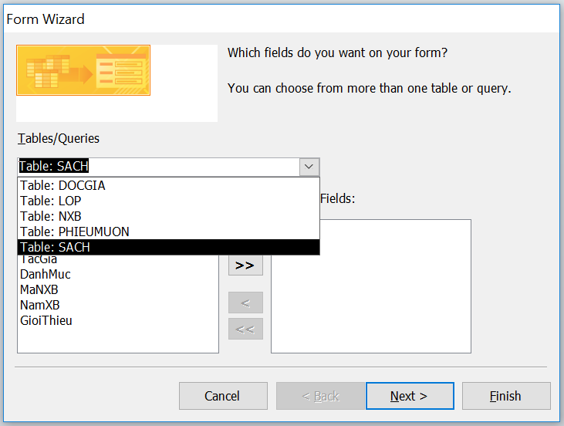

* + Trong mục Tables/Queries, chọn table: SACH → Nhấn nút **>>** để đưa tất cả các Field vào biểu mẫu.

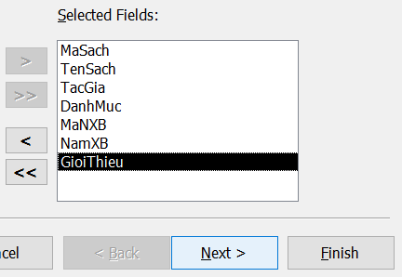

* Nhấn Next để qua bước tiếp theo

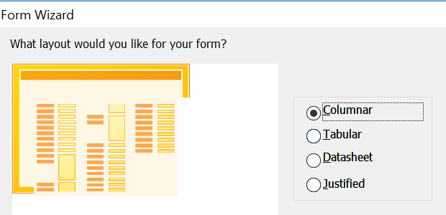

* Chọn bố cục cho biểu mẫu → Next → Finish
* Kết quả như sau:

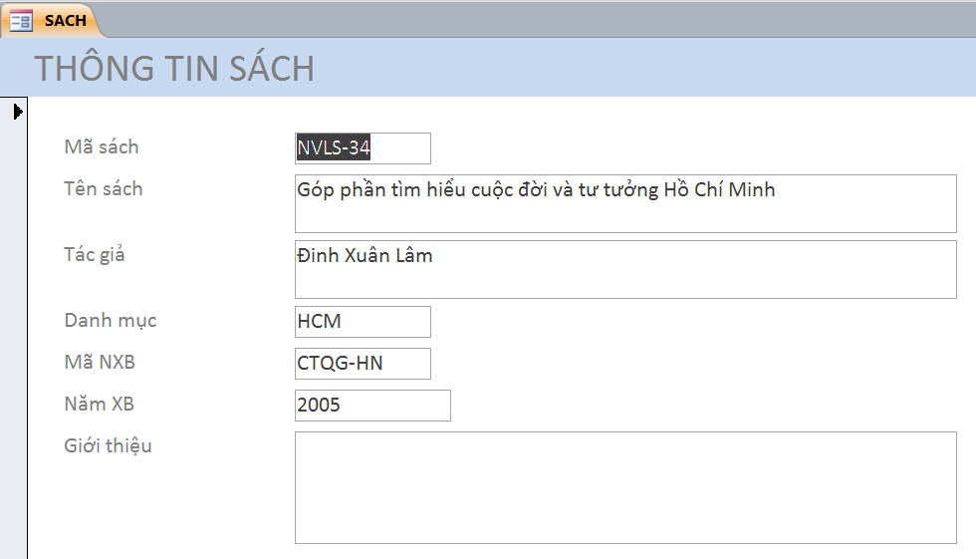

* Nếu muốn chọn Mã NXB đã có, ta thực hiện như sau:
  + Chuyển sang chế độ Design View
  + Click phải vào Text box “MãNB” → chọn Change To → chọn Combo Box

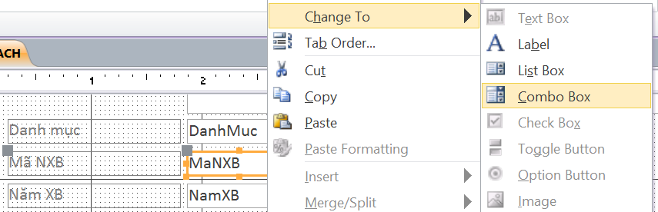

* + Trong hộp Property Sheet/Row Source → chọn NXB

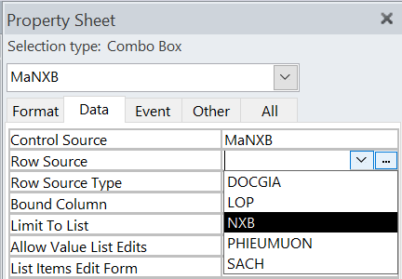

* + Kết quả, khi nhập thông tin cho biểu mẫu → chọn mã NXB trong danh sách

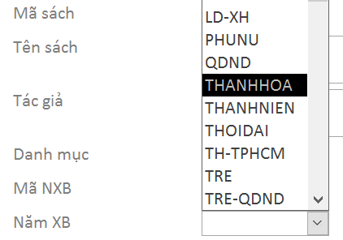

### Thiết kế một số mẫu hỏi để đáp ứng các yêu cầu

* Hiển thị sách theo danh mục
* Hiển thị sách theo môn loại
* Hiển thị sách đang được mượn
* Hiển thị những độc giả đang mượn sách
* Thống kê những độc giả mượn sách quá hạn
* Thống kê lượt độc giả có mượn sách trong 1 tháng nào đó
* So sánh việc thống kê trên sổ và trên máy
* Nêu nhu cầu một số thống kê thực tế tại thư viện

* **Hướng dẫn tạo mẫu hỏi cho biết những độc giả đang mượn sách**

* + Để tự tạo mẫu hỏi, chọn tab Create/Query Design

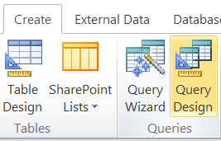

* + Giao diện như sau:

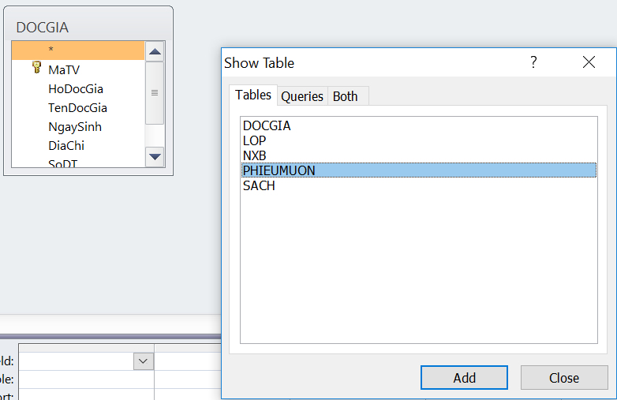

* + Trong hộp thoại Show Tables, chọn table: DOC GIA và PHIEU MUON→ Nhấn nút **Add** để đưa các bảng vào mẫu hỏi.

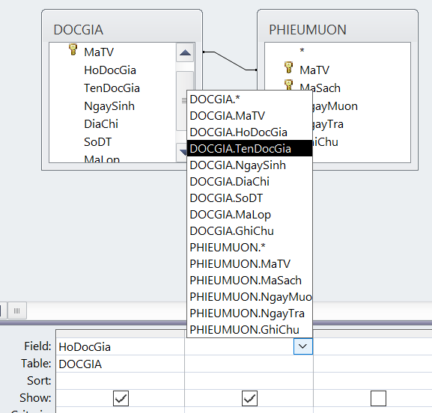

* Kéo thả hoặc mở chọn các Field
* …

### Tạo các báo cáo nhanh

* Các đầu sách theo danh mục
* Các đầu sách theo môn loại
* Sổ đăng ký thẻ thư viện
* Danh sách độc giả theo lớp
* Danh sách độc giả còn nợ sách theo lớp

# MỘT SỐ ĐẶC ĐIỂM MỚI TRONG GIAO DIỆN CỦA ACCESS 2010

## The Quick Access Toolbar

Phía bên trái của thanh tiêu đề hiển thị thanh công cụ Quick Access. Mặc định, thanh công cụ truy cập nhanh được trang bị với ba nút: Save, Undo và Redo. Ở bên phải của thanh công cụ truy cập nhanh, có nút Customize bằng một mũi tên trỏ xuống. Nút này bị vô hiệu hóa nếu không có cơ sở dữ liệu hiện đang mở. Khi một cơ sở dữ liệu được mở ra, nếu bạn nhấp vào nút này, một menu sẽ xuất hiện:

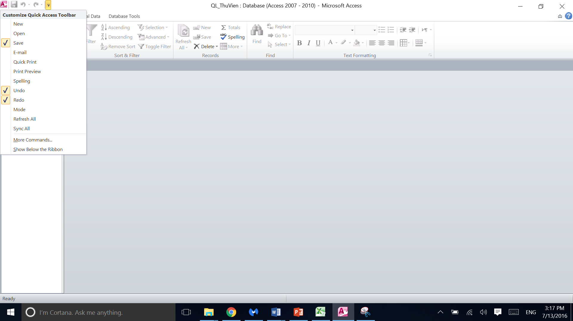

Vai trò của các nút này là để giúp bạn quyết định những gì các nút để hiển thị trên thanh công cụ Quick Access. Để thêm một nút để thanh công cụ Quick Access, nhấp vào nút Customize và nhấn vào nút mà bạn muốn chọn từ trình đơn.

Nếu các nút có sẵn là không đủ hoặc nếu bạn không nhìn thấy một nút bạn muốn, nhấp vào nút lệnh More Commands button hoặc Click phải vào công cụ Quick Access và kích Customize Quick Access Toolbar. Hộp thoại Access Options sẽ hiển thị như sau:

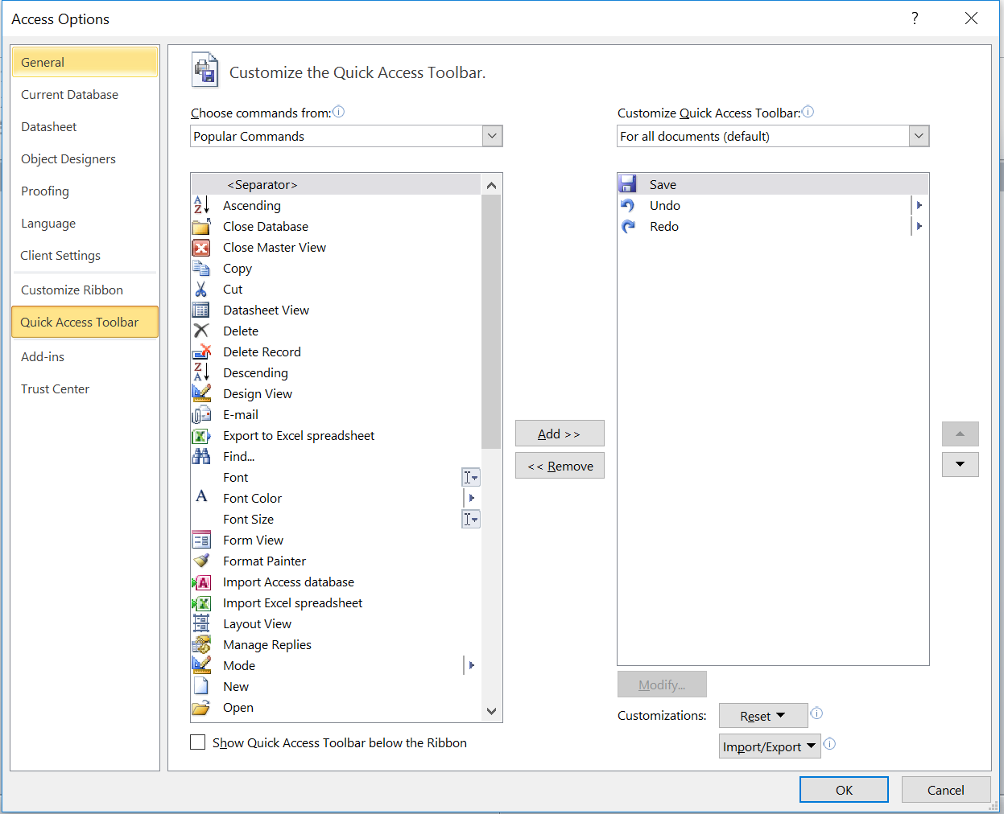

Để thêm vào một lệnh, nhấp vào nó trong danh sách ở giữa và nhấn vào Add>>.Một khi bạn đã lựa chọn các tùy chọn mong muốn, kích OK.

Các khu vực chính giữa của phần trên cùng hiển thị tên của ứng dụng: Microsoft Access. Ở bên phải của thanh tiêu đề, có ba nút hệ thống cho phép bạn để giảm thiểu, tối đa hóa, phục hồi, hoặc đóng Microsoft Access

## The Ribbon

Trên các thanh tiêu đề, Microsoft Access hiển thị một thanh dài được gọi là Ribbon có nội dung phụ thuộc vào công việc bạn đang sử dụng

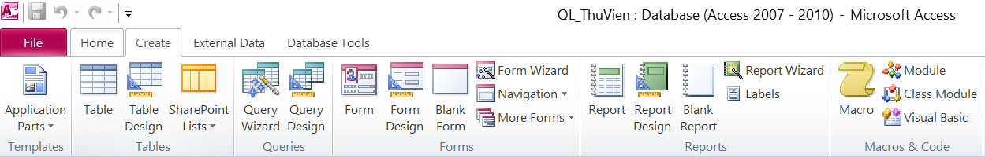

  Nếu Ribbon là quá chiếm không gian trên màn hình của bạn, bạn có thể làm giảm kích thước của nó bằng cách nhấp vào Minimize.

Trên thanh Ribbon có nhiều Tab, bạn có thể truy cập vào 1 tab bằng cách bấm vào nhãn hoặc nhấn Alt (hoặc F10) để hiển thị các phím truy cập của mỗi Tab hoặc đặt vị trí con chuột bất cứ nơi nào trên Ribbon và lăn bánh xe.

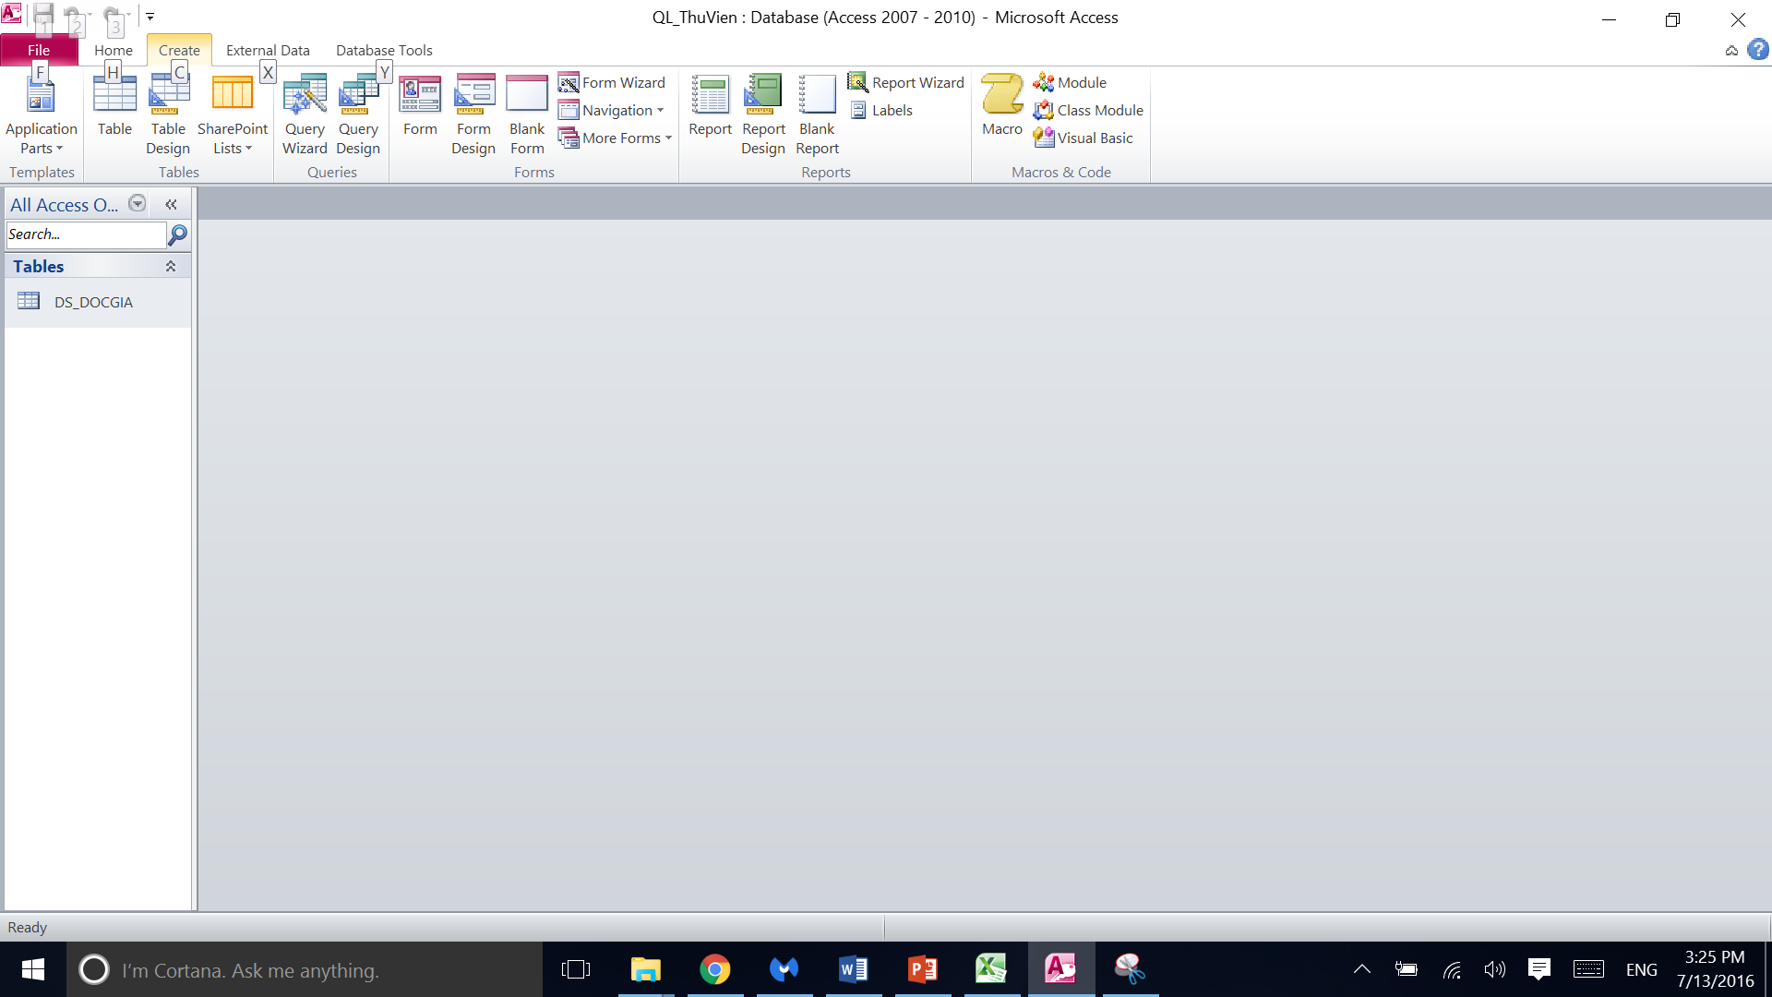

Hầu hết các tab của Ribbon được chia trong các phần khác nhau, mỗi giới hạn bởi biên giới có thể nhìn thấy các đường thẳng đứng ở bên trái và phải. Mỗi phần sẽ hiển thị một danh hiệu ở phía dưới cùng của nó.

Một số phần của Ribbon hiển thị một số nút. Nếu bạn nhìn thấy một nút, bạn có thể nhấp vào nó. Điều này sẽ mở một hộp thoại hoặc cửa sổ tương ứng

## Navigation Pane

Trong Access 2003, mối đối tượng Table, Query, Form và Report được quản lý riêng. Trong Access 2010 bạn có thể truy cập và các đối tượng trên rất nhanh bằng thanh Navigation Pane.

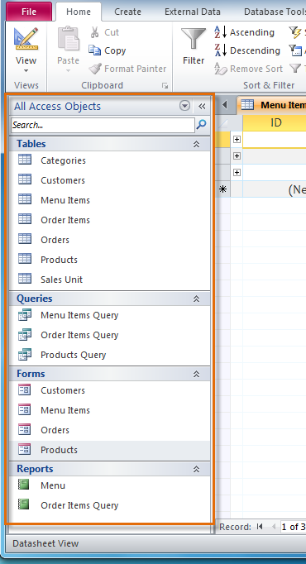

Cool New Features I Couldn't Do in Access 2003 (nguồn từ Internet)

Here are some things that I've found valuable which are very easy to do in Access now that were nearly impossible to do in earlier versions:

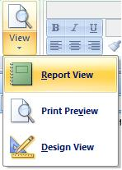#1: Report View Eliminates Extra Reports

The new Report View feature (unlike Print Preview) lets users perform ad hoc filters on a report similar to the way they can filter forms. For instance, you can filter on a specific column value or words that begin with or contain certain letters, a date range, etc.

The result is the report showing what the user wants to see, with summaries automatically recalculated. This requires no programming on your behalf, just opening the report in this new format rather than Print Preview.

Report View has some limitations such as its lack of support for code that adjusts displays and calculations in the Detail event, but for most reports, this works great and eliminates the need to create a bunch of individual reports for users or an ad hoc data filter system. This empowers end users and reduces the developer's work.

#2: Add Datasheet Totals

Easily add a total row to sum or count numeric fields in datasheets. The summary automatically respects any filter on the list and appears exactly where users expect.

Simply click on the Totals item on the Records ribbon. That creates a Total row in your datasheet where you can specify the type of summary you want for each column:

*Add a Summary Row to Datasheets*

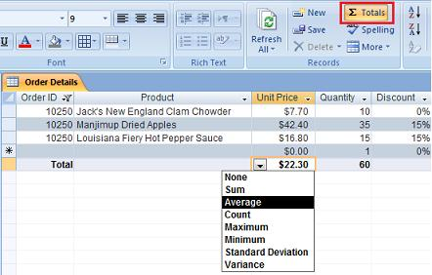

Prior to this, you could show a subform's totals in the parent form by referencing a calculated summary control in the subform's footer, but it wouldn't be right in the column of the datasheet. The Totals data sticks with the column so if the column is resized or moved, it remains with it. This feature also works for datasheet views of tables, queries, and forms.

#3: Resizable Forms with Anchoring

Easily implement resizable forms with the new anchoring feature. Controls on forms can easily expand to fit the size of the form vertically, horizontally or both, or be anchored to stay in one corner.

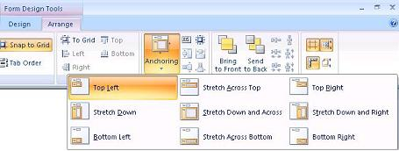

It doesn't support [adjusting font sizes like the form resizer feature](http://www.fmsinc.com/microsoftaccess/controls/components/form-resizer/index.html) in our [Total Access Components](http://www.fmsinc.com/microsoftaccess/Controls.html) product, but its pretty good for no coding.

#4: Search Bar on the Navigation Pane

For all the features we lost with the elimination of the Database Container, the Search Bar on the navigation pane makes up for a lot of it.

With the database container, Access users were trained to look for a particular item in a grid or location by type. Trying to do that in the Navigation Pane is nearly impossible if there are large numbers of objects. This is why existing Access users get so frustrated.

In Access now, a different approach is necessary for finding your object. Rather than visually finding it, enter some letters of the object name in the Search Bar, and the list of objects gets filtered to just those names. This makes it very easy to find objects by name -- especially text within an object name -- that wasn't possible before. Once you are used to this, it's very difficult to go back.

*Use the Search Bar in Microsoft Access 2007*

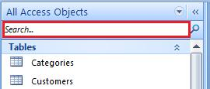

You need to set the view to All Object Types if you want to see it across object types.

Why Access doesn't automatically default the Navigation Pane to show the Search Bar and all object types is beyond me, but that's easily set and if it's too frustrating, it's good to create a database with all the setting you like then copy that every time you want a new database.

For more information on this feature, visit [Take Advantage of the Search Bar in Microsoft Access 2007](http://www.fmsinc.com/microsoftaccess/2007/search-bar/index.asp)

#5: Output Reports to PDF

PDF output significantly extends Access applications. While there were ways to do this before by adding a PDF printer, having it integrated as another output type is a great addition and makes it easy to distribute your reports via email.

In fact, our Total Access Emailer product for Access 2007 and 2010, takes advantage of this feature to let you [email filtered Microsoft Access reports in PDF format](http://www.fmsinc.com/microsoftaccess/Email/Reports.asp) to each recipient.

#6: Tabbed View to Show Multiple Objects

Showing multiple objects as tabs is a wonderful new feature. Each object is a separate tab so users can easily see the available objects and click on the one they want:

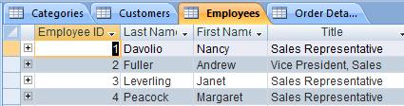

This eliminates the complexity of cascading and overlapping windows. It makes the UI much cleaner and is more intuitive to people used to Internet Explorer and other browsers.

The feature also lets you design your application differently by allowing multiple forms to be opened simultaneously and letting users move between them.

To activate this feature, go under Access Options, Current Database:

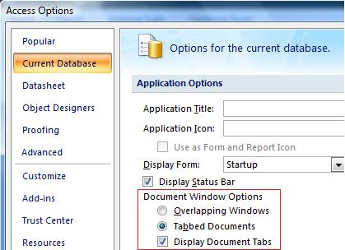

#7: Datasheet Filtering by Drop Down List of Values

As long as filtering is allowed, your datasheets have a dropdown on the column header to let users see a list of values and select one or a subsets to view. There's no longer a need to write a series of OR statements in SQL WHERE clauses--users can just filter interactively.

This is a very nice feature that never existed before. It can even eliminate the need to run a query to show the unique values in a field.

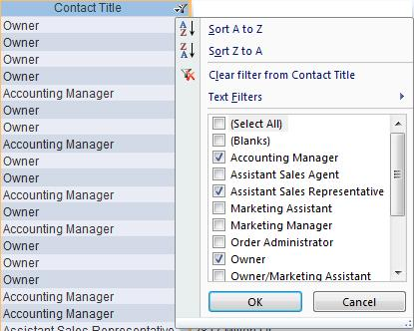

|  |  |
| --- | --- |
| #8: More Intuitive Filtering Options  Filtering is available by right clicking on a datasheet or form field (or report field in Report View)  Access now provides filtering options that are much clearer and easier for end users to specify their selections.  Gone is the need to enter syntax such as * for partial matches.  The options for date selections is also much easier to select with a variety of common date ranges:  #9: Data Picker for Date Fields  About time. Enough said. |  |

#10: Enhanced Command Buttons on Forms

Buttons now support graphics, transparency, and hyperlink hand hovering.

#11: Other User Interface Enhancements

Many other enhancement were made for Access databases to look much more modern and easier to use. Here are a few:

Datasheet alternating row colors to see rows better

In forms, the [navigation caption](http://www.fmsinc.com/microsoftaccess/Forms/NavigationBar/Caption.asp) is customizable so you can change "Record" to something more meaningful

Here's an example from [Total Access Emailer for Access 2007, 2010, 2013 and 2016](http://www.fmsinc.com/products/Emailer/index.asp). Notice the transparent Command Buttons with graphics across the top of the form and the datasheet with alternating colors below it:

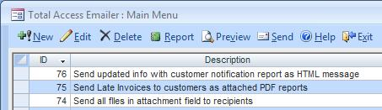

#12: Trusted Locations

You can now specify trusted locations (folders) to avoid the security warnings when opening a database stored in those locations. A trusted location can be for a folder and its subfolders. Any Access database stored there is automatically considered trusted and the user does not have to approve the running of your module code.

This is set under Access Options, Trust Center. Press the Trust Center Settings button and choose Trusted Locations to add your folders.

#13: Multi-value and Attachment Fields

Two new, complex field types are available in the Access 2007 ACCDB database format: Multi-value and Attachment fields.

The ability to specify a subset of values in a multi-value field simplifies database design and storage for many people who have simple one-to-many relationships.

#14: Image Controls with Control Source

Previously, an image control could be used by setting its Picture property. This involved selecting the graphic file from disk. In Access 2007, the image control has a ControlSource property, so it lets you reference a field in the data source similar to a text box. Easily display images from your table.

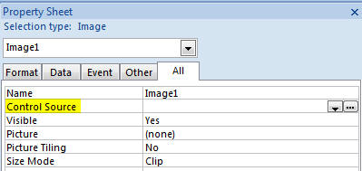

# TÀI LIỆU CHIA SẺ VÀ CÁCH SỬ DỤNG TÀI LIỆU:

*Tài liệu có hình ảnh và thông tin thật của học sinh. Nếu có đăng tải công khai trên mạng, xin thầy cô làm mờ thông tin.*

## Trinh bay_Chu de_QL_TV.ppt:

Nội dung trình bày – Nội dung báo cáo tổng kết thực hiện dự án.

Quy trình là việc cần thiết để học sinh biết được cái nào có trước, cái nào có sau. Biết được nguồn dữ liệu sử dụng.

Giúp học sinh thu thập và sử dụng được thông tin trong thực tế; đưa thông tin từ thực tế vào trong bài học để xử lý; thiết kế cơ sở dữ liệu dựa trên nhu cầu thực tế; có cái nhìn toàn cảnh về bài toán.

Thầy cô luôn là người định hướng cho các em trong quá trình thực hiện; luôn đặt ra những vấn đề gặp khó khăn trong việc quản lý thực tế, hỗ trợ đưa ra các giải pháp.

Từ bài toán thực tế, giáo viên lồng ghép các mảng kiến thức trong bài học.

Cách giải quyết bài toán này giúp các em biết được phần nào về cơ sở dữ liệu quan hệ. Đến chương cuối thầy cô chỉ củng cố lại kiến thức và học sinh có thể vận dụng vào các bài toán khác một cách dễ dàng.

## Access 2010_QL Thu vien.doc:

Trình bày chi tiết các bước thực hiện dạy theo chủ đề thực tế tại trường.

Minh họa trên Access 2010 một số nội dung cơ bản.

## CSDL_QL_ThuVien.mdb:

Cơ sở dữ liệu mẫu hỗ trợ thực hiện bài toán.

## Access 2003_QL Thu vien.ppt:

Trình bày chi tiết thao tác trên Access 2003 – đã dùng từ năm 2011.

Có đầy đủ các nội dung nâng cao để học sinh tự tìm hiểu, đưa vào sản phẩm của nhóm.

Thầy cô có thể tạo file hướng dẫn mới cho các em trên Access 2010.